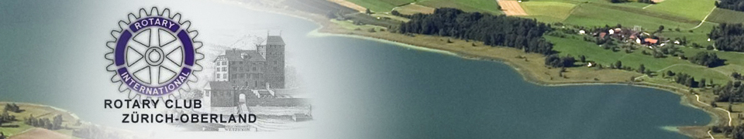

Einladung zum Nachtessen mit Damen Thema Jagd
in der
Lachsräucherei DAS PURE

Dienstag den 22 Oktober 2013



Programm
18.30 - 19.15 Apéro
19.15 - 20.00 Vortrag Jagd von Herr René Schibli
20.00 - 21.30 Nachtessen 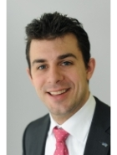

Wir freuen uns auf viele Anmeldungen
Rotary Club Züricher Oberland
Programmchef
Jörg Kündig

Beilagen
- Anreise
- Anmeldetalon

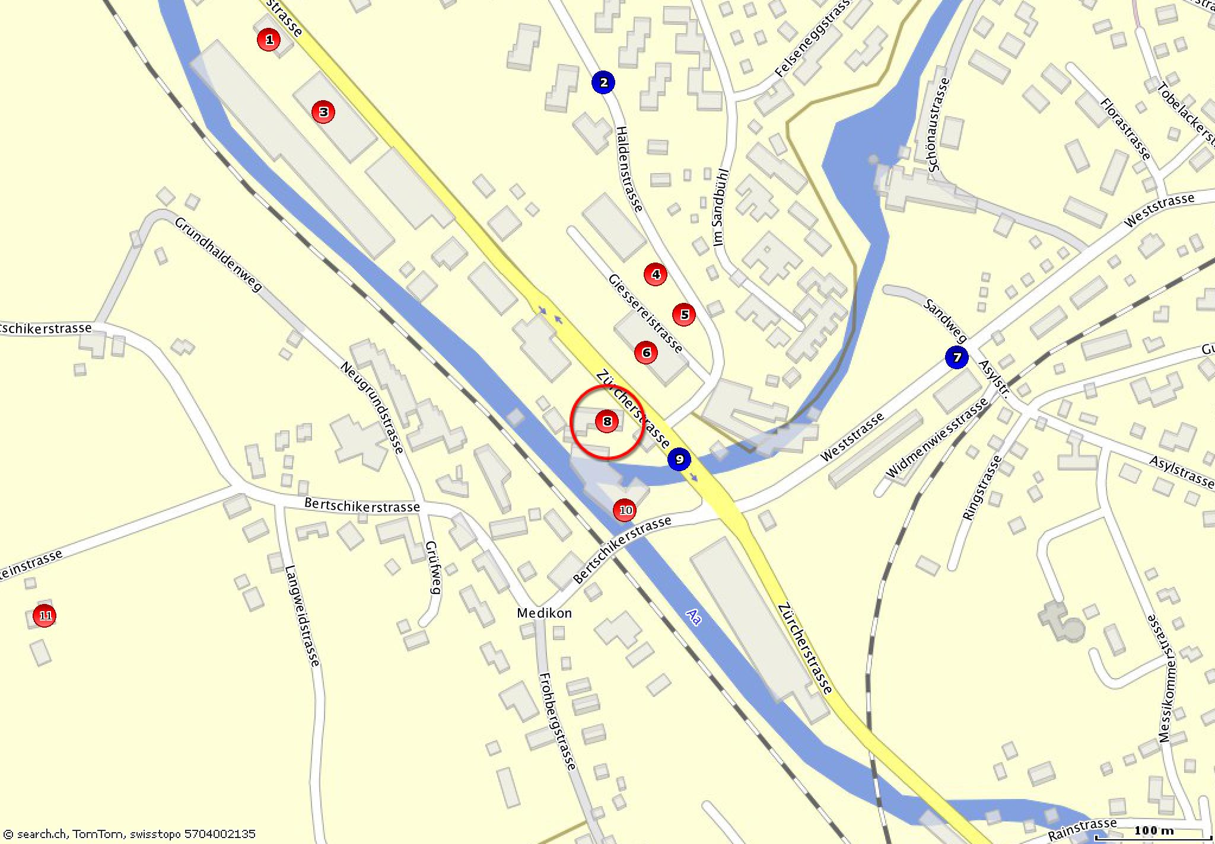

Anreise mit dem Auto
Von Uster
Beim Autobahnende Richtung Wetzikon durch das Aatal fahren. Links befindet sich die Kläranlage von Wetzikon anschliessend eine BP Tankstelle. Weiterfahren bis zur Höhe der BMW Garage, Züricherstrasse 47. Die Zufahrt zum grossen Parkplatz von DasPure ist ausgeschildert.
Von Wetzikon
Vom Bahnhof Wetzikon in Richtung Uster Aatal (westlich) fahren, die Strasse führt unter der Eisenbahnbrücke durch. Am nächsten Lichtsignal weiter gerade aus dem Strassenverlauf folgen. Auf der Höhe der BMW Garage für Linksabbieger einspuren und auf den grossen Parkplatz abbiegen.
Bushaltestellen
Vom Bahnhof Wetzikon Bus 852, 853 Wetzikon Haltestelle, Haldenstrasse
Zum Bahnhof Wetzikon Bus 852, 853 Wetzikon Haltestelle, Medikon
Der Eingang befindet sich am südlichen Ende des Parkplatzes und ist ausgeschildert

Rotary Club Zürich – Oberland Bertschikon,18.09. 2013

Anmeldetalon zum Anlass des Besuches Lachsräucherei DAS Pure

Name | Vorname/n

Ja |  | Nein |  | Am 22. September kann ich dabei sein.

Ja |  |  |  | Ich komme allein

Ja |  |  |  | Wir sind 2 Personen

Ja | Wild zum Essen
Nein

Bitte zutreffendes ankreuzen

Rücksendung bitte bis spätestens bis 15.Oktober 2013 an:

Jörg Kündig, Im Müselacher 9, 8614 Bertschikon Tel. G 044 936 57 69
Fax 044 936 57 60 M 079 412 58 61
e-Mail joerg.kuendig@bluewin.ch

Wir freuen uns auf Eure Teilnahme

